**TÊN BÀI**

(In hoa, tiếng Việt và tiếng Anh)

**Nguyễn Văn X1, Trần Văn M2, Đặng Thị G3,+, Phạm Hồng K2, Phan Phương Z4**

1Trường Đại học SPKT Vĩnh Long; 2Đại học ….; 3Đại học …; 4Đại học …

+ *Liên hệ tác giả ● Email:* [*.......@.......; ĐTD*](mailto:.......@.......;%20ĐTD)*Đ….*

**TÓM TẮT** (tiếng Việt và tiếng Anh):

**TỪ KHÓA** (tiếng Việt và tiếng Anh):

**1. Mở đầu**

**2. Kết quả nghiên cứu và thảo luận**

**3. Kết luận**

**Tài liệu tham khảo**

**Quy định:** -Viết tài liệu và trích dẫn tài liệu theo chuẩn APA 6th hoặc IEEE có thể tham khảo hướng dẫn về cách trình bày, cách trích dẫn tài liệu tham khảo tại <https://guides.library.uq.edu.au/referencing/apa6>).

- Tất cả các tài liệu đều phải được trích dẫn trong bài báo.

- Tối thiểu 07 tài liệu, trong đó ít nhất 02 bài báo khoa học xuất bản trong 5 năm gần đây.

- Nên tham khảo các bài báo quốc tế, có chỉ số DOI.

|  |  |  |
| --- | --- | --- |
| **Yêu cầu về khổ giấy, số chữ, font chữ,…** | | |
| **Lưu ý tác giả gửi bài:**  - Tối đa 6000 chữ,  - Tối thiểu 4000 chữ  - Quy cách trình bày theo quy định (như ở đây). | **Quy cách trình bày bản thảo:**  - Khổ A4  - Lề trên: 3.0cm; lề dưới: 3.0cm  - lề trái: 2.5cm; lề phải: 2.5cm  - Header: 2.5  - Footer: 2.5 | **Về font chữ:**  - Font: Times New Roman  - Cỡ chữ: 12  - Cách dòng: single  - Cách trên, cách dưới: 0pt  - Thụt vào đầu dòng: 0.5 cm |

**Chẳng hạn mẫu như sau:**

**Page Setup**

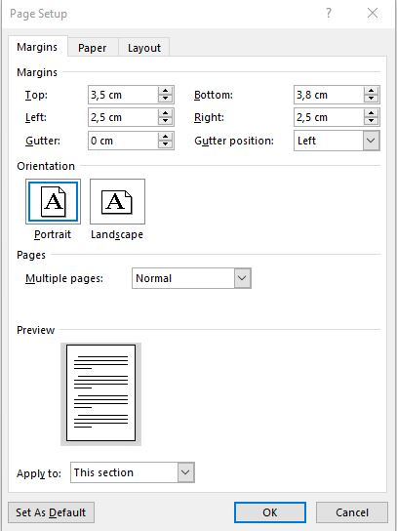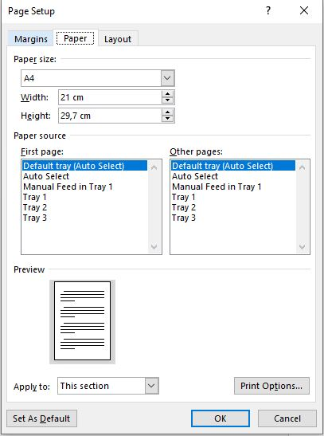

3.0

3.0

2.5

2.5

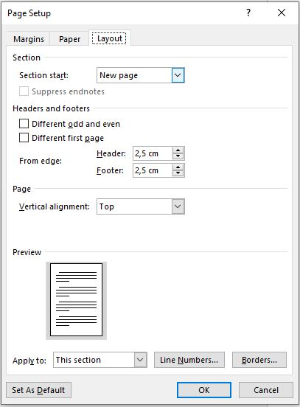

**Font:**

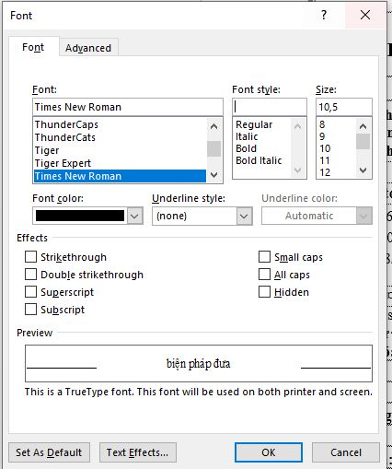

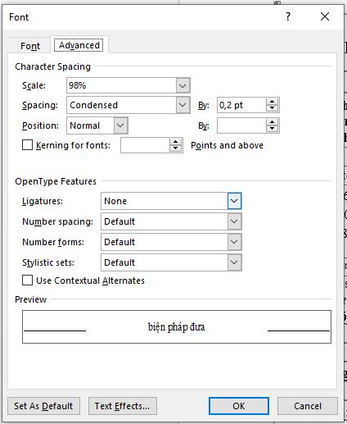

**Paragraph**

